



Documentación interna
MÓDULO DE RECURSOS HUMANOS

Opciones de administración
avanzada de movimientos

PROYECTO SAINT 7

Versión 7.12.08
Julio 2012

CONTROL DE VERSIONES DEL DOCUMENTO

Versión | Fecha | Realizador | Resumen de cambios
1.0 | 25/07/12 | Juan Carlos Álvarez Sánchez | Descripción de los movimientos en la versión 7.12.8
2.0 | 04/12/12 | Juan Carlos Álvarez Sánchez | Inclusión de operaciones para la versión 7.12.12

Personas de Contacto

Nombre | Teléfono | Correo Electrónico | Puesto
Juan Carlos Álvarez | 91 375 61 31 | juancarlos.alvarez@m3informatica.es | Desarrollador

Administración Avanzada
Actualmente en la aplicación Saint 7 se pueden encontrar una serie de opciones avanzadas que permiten manipular ciertas características de los movimientos. Se ha ampliado el comportamientos de estos procedimientos para cubrir las carencias detectadas tras realizar un traspaso y que evitar una corrección por scripts en BBDD (en los casos que es posible).

Se ha creado dentro del botón de “Modificar Árbol” (habilitado al seleccionar una provisión con puesto), una nueva pestaña denominada “Generales”.

Ilustración 1: Botón "Modificar Árbol"
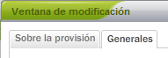Ilustración 2: Pestaña de operativas Generales
En esta pestaña encontraremos la lista de opciones mediante un desplegable. En función de la opción seleccionada se mostraran diferentes campos a rellenar. Estos campos son siempre obligatorios para poder ejecutar la operación elegida.

Como elementos comunes de comportamiento en todas las operaciones, se debe indicar que:
- Se realizar una comprobación de que los campos estén rellenos.
- Se comprueba que los movimientos indicados corresponden al trabajador seleccionado.

Nota del desarrollador: Estas operativas son operaciones complejas, habitualmente formadas por un conjunto de operaciones básicas y que pueden afectar a un grupo elevado de apuntes, así que es imprescindible entender lo que hace cada una de ellas y sólo debería ser usadas por el personal de M3.

VERSIÓN 7.12.08

Eliminar Provisión
Este método elimina la provisión indicada y ajusta la provisión/CSA anterior.

Parámetros:
- Provisión (id) : Identificador de la provisión a eliminar.

Operaciones realizadas:
- Mover las nóminas a la provisión anterior en caso de existir.
- Borrar la reserva de puesto, la suplencia y desvincular al suplente.
- Alargar el movimiento anterior para ocupar el hueco dejado por la provisión.

Mover provisión a nuevo nombramiento
Este método mueve una provisión del nombramiento actual al tipo de nombramiento definido.

Parámetros:
- Provisión (id) : Identificador de la provisión a mover.
- Tipo nombramiento : Tipo de nuevo nombramiento que se creará para la provisión.

Operaciones realizadas:
- Crear un nombramiento del tipo seleccionado en las fechas de la provisión.
- Mover las reservas originadas por la provisión a la provisión anterior.
- Alargar el movimiento anterior para ocupar el hueco dejado por la provisión.

Ilustración 3: Situación inicial
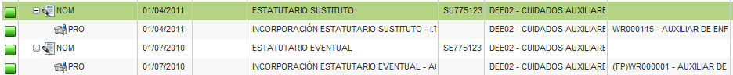Ilustración 4: Situación final

Recuperar VPLs históricas
Este método mueve las vpls del histórico a movimiento a partir de una fecha de corte.

Parámetros:
- Fecha : Fecha a partir de la cual se realiza la recuperación de vpls.

Operaciones realizadas:
- Mover vpls del histórico a una provisión coherente en fechas.
- Reservar puesto.
- Marcar las vpls movidas como No Certificar.

Mover provisión a nombramiento existente
Este método mueve una provisión de un nombramiento a otro, modificando la provisión del nombramiento destino y eliminando el nombramiento de origen.

Parámetros:
- Provisión a mover (id) : Identificador de la provisión a mover.
- Provisión a mantener (id) : Identificador de la provisión abierta bajo el nombramiento destino que será la inmediatamente anterior a la que se mueve.

Operaciones realizadas:
- Vincular la reserva de puesto relacionada con la provisión a mover con la provisión a mantener.
- Generar reserva de puesto si la provisión a mover no tiene reservas y está configurada para ello.
- Actualizar el nombramiento en las reservas de puesto vinculadas a la provisión a mover.
- Borrar el nombramiento vinculado a la provisión a mover.

Mover provisión a nombramiento de alto cargo
Este método mueve una provisión de un nombramiento a otro nuevo (definido por el usuario) y generando en su lugar una Situación administrativa (debe estar configurada en el fichero maestro).

Parámetros:
- Provisión a mover (id) : Identificador de la provisión a mover.
- Tipo de nombramiento : Tipo del nuevo nombramiento que se generará.

Operaciones realizadas:
- Crear un nombramiento del tipo indicado y con las fechas de la provisión.
- Mover la provisión indicada a este nuevo nombramiento.
- Generar un Cambio de Situación Administrativa en el lugar que ocupaba la provisión (el indicado en el maestro de Tipos de nombramiento - Sit. Adm. Origen).

Ilustración 5: Situación inicial
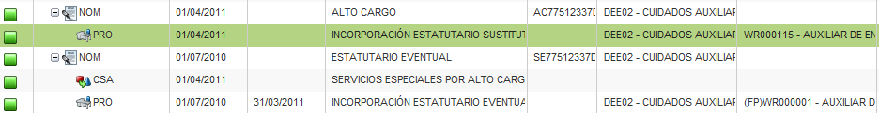Ilustración 6: Situación final

Borrar reservas movimiento
Este método elimina reservas y suplencias generadas por un movimiento administrativo.

Parámetros:
- Movimiento generador (id) : Identificador del movimiento (provisión, vpl, csa) generador de la reserva de puesto.

Operaciones realizadas:
- Desvincular a los posibles sustitutos.
- Borrar los periodos de suplencia.
- Borra la reserva de puesto.

Mover Vpl de provisión
Este método mueve una vpl de una provisión a otra.

Parámetros:
- Provisión destino (id) : Identificador de la provisión a la que se vincularán las vpls.

Operaciones realizadas:
- Vincular la reserva de puesto con la provisión seleccionada.
- Actualizar la reserva de puesto con el puesto de la provisión seleccionada.

Mover todas las vpl de una provisión
Este método mueve todas las vpl de una provisión a otra.

Parámetros:
- Provisión con VPLs (id) : Identificador de la provisión con las vpls a mover.
- Provisión a mantener (id) : Identificador de la provisión donde se vincularán las vpls a mover.

Operaciones realizadas:
- Actualizar la reserva de puesto a la nueva provisión.
- Actualizar la reserva de puesto con el puesto de la nueva provisión.

Actualizar reservas de puesto (recursivo)
Este método actualiza las reservas de puesto del movimiento generador, actualizando el puesto de la reserva y de los sustitutos vinculados de forma recursiva.

Parámetros:
- Movimiento generador (id) : Identificador del movimiento generador de las reservas de puesto.

Operaciones realizadas:
- Actualizar el puesto de la reserva de puesto.
- Actualizar el puesto de los suplentes vinculados a las reservas de puesto.
- Actualización de puesto en ausencias del ausente... .

Actualizar el puesto de la provisión de un suplente
Este método actualiza el puesto de la provisión del sustituto.

Parámetros:
- Provisión (id) : Identificador de la provisión del sustituto.

Operaciones realizadas:
- Actualizar la provisión del sustituto con el puesto que aparece en la reserva de puesto del ausente.

Actualizar puesto en reserva de puesto
Este método actualiza el puesto de la reserva de puesto con el puesto de la provisión.

Parámetros:
- Provisión (id) : Identificador de la provisión que tiene vinculadas las reservas (generadas por VPLs) que queremos sincronizar.

Operaciones realizadas:
- Actualizar la reserva de puesto con el puesto de la provisión.

Normalizar lista de movimientos
Este método intenta normalizar los movimientos administrativos (provisiones y csa) bajo un nombramiento.

Parámetros:
- Nombramiento (id) : Identificador del nombramiento sobre el que realizar las operaciones.

Operaciones realizadas:
- Enlazar movimientos.
- Actualizar el campo DIASCERO y el cálculo de los días para las provisiones.
- Ajuste de reservas:
  - Enlazar a la provisión inmediatamente anterior.
  - Actualizar las fechas.
  - Actualizar el puesto.
  - Calcula el resumen provisión.
- Ajusta VPLs a la provisión más adecuada (solo en caso de existir consecución de provisiones).

Contrasplit de movilidades
Este método trata de juntar provisiones ante unas determinas características. Une dos provisiones (contrasplit) con las siguientes características. Una provisión de movilidad tiene puesto y está en un nombramiento independiente al resto, la otra no tiene puesto, está bajo el nombramiento con otras provisiones y ambas coinciden en fechas.

Parámetros:
- Provisión a mover (id) : Identificador de la provisión que se moverá (en nombramiento independiente y con puesto).
- Provisión a borrar (id) : Identificador de la provisión que se eliminará (no tiene puesto).
- Provisión anterior (id) : Identificador de la provisión inmediatamente anterior a la que se elimina.

Operaciones realizadas:
- Elimina provisión a borrar.
- Cambia la provisión a mover de nombramiento.
- Elimina el nombramiento de la provisión a mover.

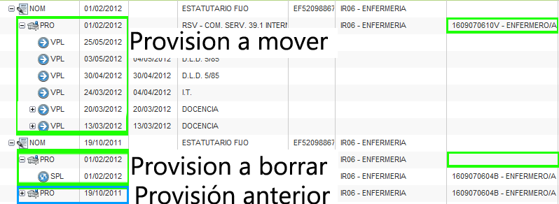Ilustración 7: Situación inicial

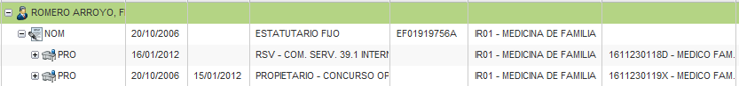Ilustración 8: Situación final

Contrasplit de Puestos
Este método trata de juntar puestos. Desplaza las referencias de un puesto a otro para que sea posible la eliminación de uno de ellos.

Parámetros:
- Puesto a mantener (código) : Código del puesto a mantener.
- Puesto a borrar (código) : Código del puesto a borrar.

Operaciones realizadas:
- Desplazar las referencias del puesto a borrar al puesto a mantener.
- Borrar puesto seleccionado.

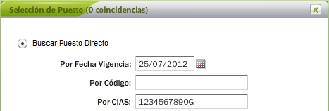Ilustración 9: Búsqueda por CIAS

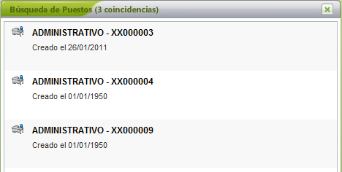Ilustración 10: Puestos duplicados

VERSIÓN 7.12.12

Mover nóminas a otra provisión
Este método mueve las nóminas asociadas a una provisión a otra provisión del mismo trabajador.

Parámetros:
- Provisión con nóminas (id) : Identificador de la provisión que tiene asociadas las nóminas.
- Provisión destino (id) : Identificador de la provisión a la que se vincularán las nóminas.

Operaciones realizadas:
- Mover las nóminas de la provisión origen a la provisión destino.

Generar reserva de puesto
Este método genera una reserva de puesto y un periodo de suplencia asociado a un movimiento generador (Provisión, Vpl, Csa).

Parámetros:
- Provisión (id) : Identificador de la provisión que tiene el puesto que se reserva.
- Movimiento Generador (id) : Identificador del movimiento desencadenante de la reserva (Provisión, Vpl, Csa).

Operaciones realizadas:
- Generar una reserva de puesto vinculada a la provisión dada (reservará el puesto indicado en la provisión) y desencadenada por el movimiento generador (usará las fechas de este).
- Generar los periodos de suplencia.

Eliminar reserva de puesto por Movimiento Generador
Este método elimina la reserva de puesto y la suplencia relacionada con un movimiento generador.

Parámetros:
- Movimiento (id) : Identificador de la provisión que tiene asociadas las nóminas.

Operaciones realizadas:
- Desvincular a los posibles suplentes.
- Eliminar los periodos de suplencia.
- Eliminar la reserva de puesto.

Provisión – Modificar Categoría Profesional
Este método cambia la categoría profesional de la provisión (sólo se mostrará en los casos de ser PIT).

Parámetros:
- Provisión (id) : Identificador de la provisión con la categoría profesional a modificar.
- Código : Código identificador de la nueva categoría profesional.

Operaciones realizadas:
- Cambiar la categoría profesional de la provisión por la indicada.
- Calcular el resumen provisión.

NOTA: NO SE REALIZAN VALIDACIONES.

Provisión – Modificar Puesto de Trabajo
Este método cambia el puesto de trabajo asociado a la provisión.

Parámetros:
- Provisión (id) : Identificador de la provisión con el puesto a modificar.
- Código : Código identificador del nuevo puesto de trabajo.

Operaciones realizadas:
- Cambiar el puesto de trabajo de la provisión por la indicada.
- Calcular el resumen provisión.

NOTA: NO SE REALIZAN VALIDACIONES.

Provisión – Modificar Función
Este método cambia la función asociada a la provisión.

Parámetros:
- Provisión (id) : Identificador de la provisión con la función a modificar.
- Código : Código identificador de la nueva función.

Operaciones realizadas:
- Cambiar el puesto de trabajo de la provisión por la indicada.
- Calcular el resumen provisión.

NOTA: NO SE REALIZAN VALIDACIONES.

Provisión – Modificar Gfh
Este método cambia el Gfh asociado a la provisión.

Parámetros:
- Provisión (id) : Identificador de la provisión con el Gfh a modificar.
- Código : Código identificador del nuevo Gfh.

Operaciones realizadas:
- Cambiar el Gfh de la provisión por la indicada.
- Calcular el resumen provisión.

NOTA: NO SE REALIZAN VALIDACIONES.

Provisión – Modificar Tipo de provisión
Este método cambia el Tipo de provisión asociado a la provisión.

Parámetros:
Provisión (id) : Identificador de la provisión con el Tipo de provisión a modificar.
Código : Código identificador del nuevo Tipo de provisión.

Operaciones realizadas:
Cambiar el Tipo de la provisión por el indicado.

NOTA: NO SE REALIZAN VALIDACIONES.

Provisión – Modificar Subtipo de provisión
Este método cambia el Subtipo de provisión asociado a la provisión.

Parámetros:
Provisión (id) : Identificador de la provisión con el Subtipo de provisión a modificar.
Código : Código identificador del nuevo Subtipo de provisión.

Operaciones realizadas:
Cambiar el Subtipo de la provisión por el indicado.

NOTA: NO SE REALIZAN VALIDACIONES.

Provisión – Modificar Temporalidad
Este método cambia la Temporalidad de provisión asociada a la provisión.

Parámetros:
Provisión (id) : Identificador de la provisión con la Temporalidad a modificar.
Código : Código identificador de la nueva Temporalidad.

Parámetros válidos para el código:
(D) - Definitiva.
(P) - Provisional.
(N) - No definida.

Operaciones realizadas:
Cambiar la Temporalidad de la provisión por la indicada.

NOTA: NO SE REALIZAN VALIDACIONES.

Trabajador – Refrescar Caché
Este invalida la caché actual y sincroniza los datos con la BBDD.

Operaciones realizadas:
Invalidar la caché.

